Výukový materiál zpracovaný v rámci projektu

Registrační číslo projektu: CZ.1.07/1.4.00/21.1174
Škola – adresa: Základní škola, Dobrá, okres Frýdek-Místek www.zsdobra.cz, zsdobra@zsdobra.cz
Šablona: č. III/2 Aj7

Ověření ve výuce (dne): 25. 3. 2013 Pořadové číslo hodiny: 18.
Třída: 6. A Předmět: Anglický jazyk

Název: | Jídlo (balení)
Anotace: | Pracovní list slouží k procvičení slovní zásoby k tématu Jídlo (balení). Žáci ve dvojicích nejprve skládají domino a posléze hrají upravenou verzi společenské hry Lodě.
Autor: | Mgr. Jan Lörinc
Jazyk: | čeština, angličtina
Očekávaný výstup: | Odvodí pravděpodobný význam nových slov z kontextu textu.
Speciální vzdělávací potřeby: | žádné
Klíčová slova: | slovní zásoba, jídlo, balení, domino, společenská hra Lodě
Rozvíjené klíčové kompetence: | kompetence k učení, kompetence komunikativní, kompetence sociální a personální, kompetence k řešení problémů
Druh učebního materiálu: | pracovní list
Druh interaktivity: | aktivita
Cílová skupina: | žák
Stupeň a typ vzdělávání: | základní vzdělávání – druhý stupeň
Ročník: | šestý
Celková velikost: | 284 kB
Vazby na ostatní materiály:  (Seznam dokumentace) | -

a bowl of soup | bochník chleba | a loaf of bread | a slice of salami | kolečko salámu | a carton of milk
krabice mléka | a glass of juice | sklenice džusu | a cup of tea | šálek čaje | a tin of peas
hrášek v konzervě | a bar of chocolate | tabulka čokolády | a bottle of wine | láhev vína | a packet of crisps
sáček chipsů | a basket of fruits | košík ovoce | a bunch of bananas | trs banánů | a pint of beer
pinta piva | a spoonful of honey | lžíce medu | a mug of coffee | hrnek kávy | a pitcher of water
džbán vody | a bag of flour | pytlík mouky | a plate of cookies | talíř sladkostí | a plate of pasta
talíř těstovin | a shot of whiskey | panák whisky | a slice of ham | plátek šunky | a mug of cocoa
hrnek kakaa | a glass of coke | sklenice koly | a bottle of olive oil | láhev olivového oleje | a bottle of vinegar
láhev octa | a box of crackers | krabice sušenek | a spoonful of ice cream | lžíce zmrzliny | a bag of oats
sáček vloček | a carton of eggs | plato vajíček | a pinch of salt | špetka soli | a pinch of pepper
špetka pepře | špetka pepře | a can of beer | a dozen rolls | tucet rohlíků | a baker’s dozen
třináct | a score of potatoes | dvacet brambor | a jar of jam | sklenice džemu | miska polévky

Poznámka
Pro opakované použití doporučujeme zatavit do fólie. Domino rozstříhejte podél přerušovaných čar. První kartička bude tedy vypadat takto:

a bowl of soup | bochník chleba
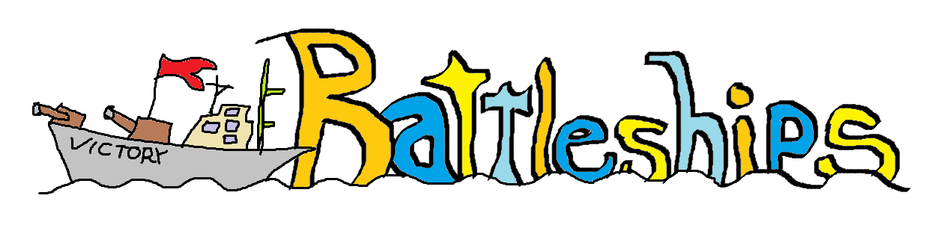

 | A | B | C | D | E | F | G | H
1 | bochník chleba | láhev octa | sáček vloček | jahoda | broskev | miska polévky | sklenice mléka | láhev vína
2 | kapusta | hlávkový salát | párek | fazole | krabice sušenek | špetka soli | hrášek | vajíčko
3 | zmrzlina | pytlík mouky | tabulka čokolády | med | kolečko salámu | lžíce cukru | talíř těstovin | hovězí maso
4 | hrozny | šálek kávy | sodovka | jehněčí maso | ryba | koláč | houby | dort
5 | sklenice džusu | kuře | hranolky | cibule | česnek | plátek šunky | smetana | citron
6 | trs banánů | hrnek kakaa | tuňák | zelenina | rýže | brambory | rajče | vepřové maso
7 | nápoj | ovoce | maso | pomeranč | meruňka | ananas | mléčný koktejl | mrkev
8 | panák whisky | hrnek čaje | sáček chipsů | krabice mléka | špetka pepře | máslo | slanina | džem

 | A | B | C | D | E | F | G | H
1
2
3
4
5
6
7
8

 | A | B | C | D | E | F | G | H
1 | sklenice mléka | broskev | láhev vína | miska polévky | láhev octa | jahoda | bochník chleba | sáček vloček
2 | hrášek | krabice sušenek | vajíčko | špetka soli | hlávkový salát | fazole | kapusta | párek
3 | talíř těstovin | kolečko salámu | hovězí maso | lžíce cukru | pytlík mouky | med | zmrzlina | tabulka čokolády
4 | houby | ryba | dort | koláč | šálek kávy | jehněčí maso | hrozny | sodovka
5 | smetana | česnek | citron | plátek šunky | kuře | cibule | sklenice džusu | hranolky
6 | rajče | rýže | vepřové maso | brambory | hrnek kakaa | zelenina | trs banánů | tuňák
7 | mléčný koktejl | meruňka | mrkev | ananas | ovoce | pomeranč | nápoj | maso
8 | slanina | špetka pepře | džem | máslo | hrnek čaje | krabice mléka | panák whisky | sáček chipsů

 | A | B | C | D | E | F | G | H
1
2
3
4
5
6
7
8

Hra pro dva hráče, každý z nich si vezme svoji mřížku, která reprezentuje moře a umístí do mřížky se slovní zásobou následujících pět lodí tak, že obkreslí fixem nebo pastelkou čtverce, na kterých se loď nachází:
1x battleship (bitevní loď) -

1x aircraft carrier (letadlová loď) -

1x cruiser (křižník) -

2x destroyer (torpédoborec) -

Lodě se mohou rozmístit i ve svislém či úhlopříčném směru.
Poté se hráči střídají v oznamování, na který čtverec střílejí (např. A5, B3, D2) a vlastní střelbu si zaznamenávají na prázdnou mřížku, která reprezentuje nepřátelskou hladinu. Hráč, na kterého je stříleno, přečte z daného čtverce slovo či slovní spojení. Střela doletí na daný čtverec jen tehdy, pokud je střílející hráč schopen správně přeložit slovo či slovní spojení do angličtiny, jinak se počítá, že střela selhala či nedoletěla a střílí soupeř. Výsledky střelby si hráči vzájemně oznamují pomocí několika frází:
Miss! – Vedle!
Hit! – Zásah!
You sank a ship! It was a cruiser (a battleship, a destroyer ...). – Potopil jsi loď! Byl to křižník (bitevní loď, torpédoborec ...)

Hra končí v okamžiku, kdy jeden z hráčů potopí všechny nepřátelské lodě.

